Nombre de la actividad: Entrega de 18 cubetas a familias de bajos recursos.
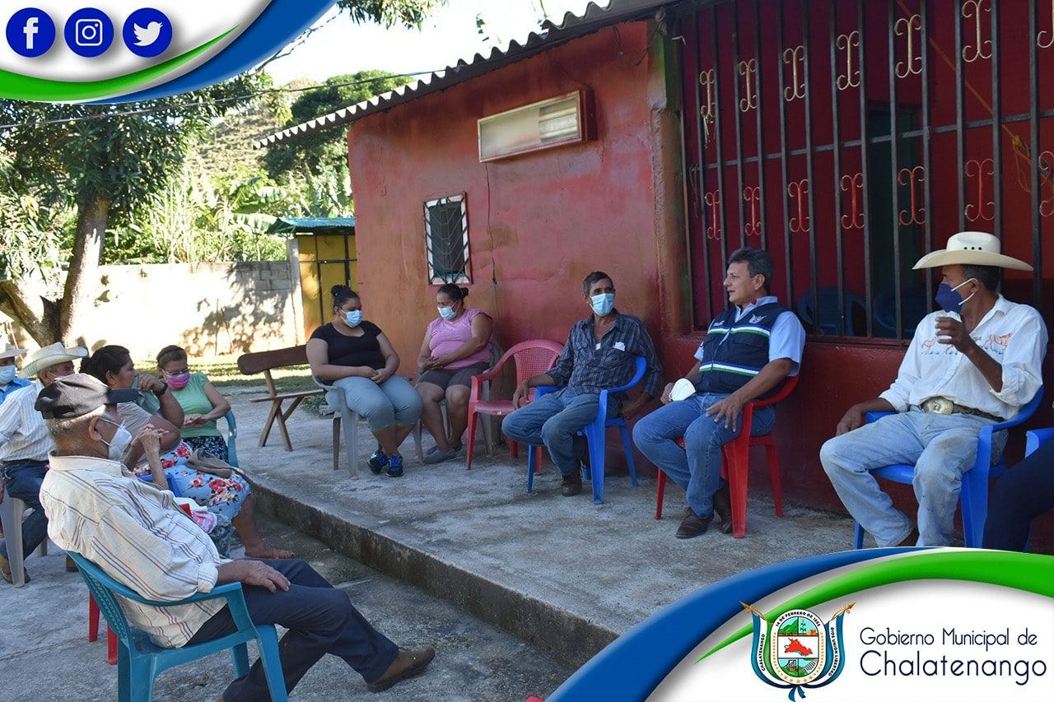
Actividad: Gracias a nuestro alcalde municipal Dr. José Rigoberto Mejía esta tarde hicimos entrega de 18 cubetas de pintura, a petición de las familias de la comunidad del caserío Agua Zarca. Fecha: 21 enero de 2021. Ubicación: Comunidad Agua Zarca. Hora: 3:30pm.
